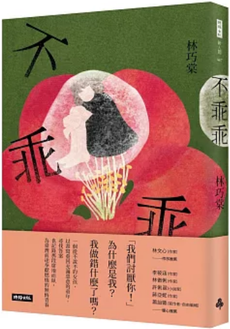
新 书 推 荐
類 別: 文學小說
中文書名：《不乖乖》Bu Guai Guai
作 者： 林巧棠 Lin Qiao Tang
出 版 社： 時報出版
代理公司：ANA
出版日期：2025/06/24
頁 數：264頁（平裝＼單色印刷）
審讀資料：樣書＼部份樣章

內容簡介：

「我們討厭你！」
為什麼是我？我做錯什麼了嗎？
一個從不說不的女孩，以書寫重回充滿惡意的童年，尋找答案
也記錄那段席地而臥，為臺灣前途奉獻燃燒的無悔青春
▕ 「我曾經自暴自棄地想過，當teacher's pet也不錯，至少有人靠。已經被班上女生霸凌了，如果再沒有老師靠，那我還能依靠什麼？」
自幼成績始終名列前茅的林巧棠，以為自己會一直擁有好人緣，可以自在地相約去圖書館、逛街，一起打球，分享彼此的愛好興趣。然而就從某一天開始，她們突然棄她而去，言語嘲諷、冷淡疏遠、惡意陷害……她成為被排擠霸凌之人。回首那段倍受冷眼的日子，她不斷思考，究竟在哪個節點，她們的友誼產生了斷裂。
▕ 「時代的巨輪整個碾壓過來，不可能不伸手去擋。有太多太多『剛好』使得我在那裡。」
曾以為自己可以不要政治、免於政治，然而歷史課堂上出現的幾個名字，從此她再也無法忘記。如果沒考上臺文所、如果沒念臺北的學校、如果當時不是學生……她可能不會涉入學運這麼深。當時她為何留在現場？要回答這個問題，唯有透過書寫「面對」當下的記憶，才會得知。
這是一本回憶之書，也是林巧棠從文學叛逃之後的回歸之書。從兒時學琴、玩耍、熱衷的事物、搬家等重要時刻裡，逐漸將自己拼貼成完整的血肉之軀。面對惡意排擠，不斷探問為什麼；面對浪潮，沒有為什麼的義無反顧。從默默忍受，到直面抗爭，人生關卡總在乖與不乖中掙扎。她曾說「文學救不了病中的我」，現在的她，以書寫卸下記憶裡的重擔。終究，只要一字一字寫下，心裡就踏實，就會有一束光，帶領她繼續向前走。

作者簡介:
林巧棠
臺大外文系學士，臺大臺文所碩士。曾獲時報文學獎散文首獎、時報文學獎書簡組優選、林榮三小品文獎、臺大文學獎。著有《假如我是一隻海燕：從日治到解嚴，現代舞的故事》入圍2020年文學金典獎。譯作《年少友人》、《好女人的心意》、《我不是想死，我是想結束痛苦》。

目錄
推薦序 林文心
【輯一：錯位】
仙鄉
錯位
意若思鏡
一口
草莓人
Don’t Be Naughty
公主體驗營
【輯二：惡意】
屁股下巴
地震寶寶
英語日
我的名字
小欽欽
自強鐵皮屋
單向信
【輯三：角落】
飛越大峽谷
從不說不的女孩
最好的舞伴
三讀《燕子》
悔過書
【輯四：圍城夜奔】
圍城夜奔──318手記（自十年後寫起）：
後記：文學救不了病中的我

版權聯絡人：
Dony Hsu ( 许伯全)
Email： service@nurnberg.com.tw∣2366175957＠qq.com

